**1.工程介绍**

Clang_can_doubleboard

两个板子的can通信。

用在两个正点原子的探索者开发板上成功实现。A板的CAN1发到B板的CAN1。（CAN的正常模式）

Clang_can_loopback

单个板子的can通信。

用在一个正点原子的探索者开发板上成功实现。A板的CAN1发到自己的CAN1。（CAN的回环模式）

**2.使用**

Clang_can_doubleboard

两个板子都烧录这份，然后发现两个板子互相向对方发送同一份数据：66666666(8个6)

Clang_can_loopback

单板烧录这份，发现该板自己发送8个6，然后自己在接收结构体里面收到8个6。

**3.注释**

注释都详细写在Clang_can_doubleboard的工程里面，Clang_can_loopback工程跟Clang_can_doubleboard几乎一样。（**主要是can.c文件注释还有少量注释在main.c**）

因此参照Clang_can_doubleboard的注释即可。

**4.两个工程唯一区别**

Clang_can_doubleboard

CubeMX配置里面选择的是Operating Mode ： Normal

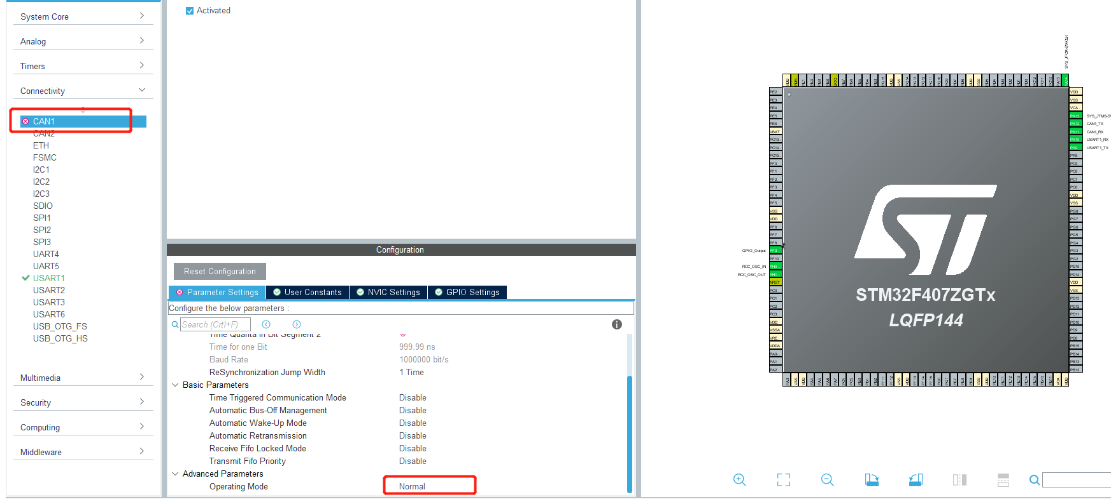

Clang_can_loopback

CubeMX配置里面选择的是Operating Mode ： Loopback

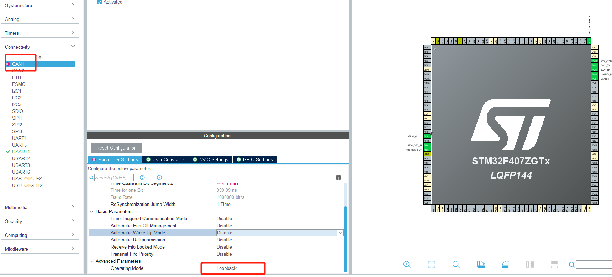

详细咨询：

B站up主：**421施公队**